Liikuntapedagogiikka: tutkintojen tavoitteet

Lähdimme uudistamaan Liikuntapedagogiikan kandidaatin ja maisterin tutkintojen tavoitteita hyödyntämällä OVET-hankkeen tuotoksena syntynyttä Opettajan osaamisen mallia (ks. Opettaja 11.1.2019) huomioiden Peurungan kehittämisseminaarissa joulukuussa 2018 ja TAR-kokouksessamme 14.1.2019 käymämme keskustelun.

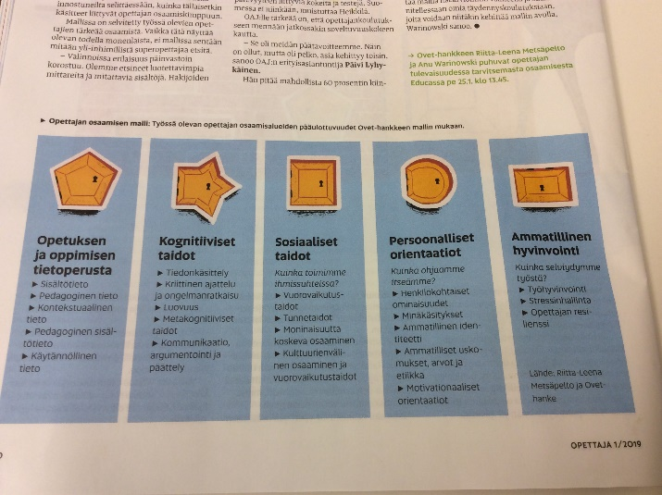

Liikuntatieteiden kandidaatin ja maisterin tutkinnoissa (pääaineena liikuntapedagogiikka, sivuaineena terveystieto) opiskellaan valmiuksia toimia kasvatuksen ja liikunnan- ja terveystiedon opetuksen asiantuntijana alan organisaatioissa. Koulutuksen käytyään opiskelijalla on monipuoliset eettiset, aineenhallinnalliset, pedagogiset ja didaktiset valmiudet kasvatuksellisten haasteiden ratkomiseen tulevaisuuden kouluissa. Opinnoissa keskitytään opiskelijan oman pedagogisen näkemyksen ja toiminnan rakentamiseen sekä tiedostetaan liikunnanopettajan työn eettinen ja yhteiskunnallinen merkitys.

Liikuntapedagogiikan kandidaatti:

Opetuksen ja oppimisen tietoperusta
- tuntee liikkumiseen ja liikuntaan vaikuttavia yksilöllisiä, ympäristöön ja yhteiskuntaan liittyviä tekijöitä
- ymmärtää oppimisen mekanismeja (motoriikasta, mutta myös kognitiivisesta oppimisesta) ja tietää pedagogiikan merkityksen oppimiseen vaikuttavana tekijänä
- osaa soveltaa sisältötietoa tarkoituksenmukaisesti ja valita pedagogisia ratkaisuja ja hyödyntää teknologiaa oppimisen edistämiseksi
- tietää ihmisoikeudet, tasa-arvon ja yhdenvertaisuuden periaatteet ja toteuttaa niitä ammattieettisten periaatteiden mukaisesti

Kognitiiviset taidot
- hallitsee monipuolisia tiedonhakumenetelmiä ja pystyy tieteelliseen, kriittiseen viestintään suullisesti ja kirjallisesti
- osaa yhdistää, löytää yhtäläisyyksiä ja eroja, tekee synteesiä ja johtopäätöksiä, havaitsee kausaalisuhteita

Sosiaaliset taidot
- toimii vuorovaikutuksessaan ihmisoikeuksia, tasa-arvoa ja yhdenvertaisuutta kunnioittavasti
- osaa huomioida muita, pystyy toista kunnioittavaan vuorovaikutukseen
- tunnistaa tunteita ja niiden merkityksen vuorovaikutukseen ja oppimiselle
- tunnistaa ja huomioi vuorovaikutuksessaan kieleen ja kulttuuriin liittyvän moninaisuuden
- osaa opetusviestinnän perustaidot: osaa antaa ohjeita ja palautetta selkeästi, monikanavaisesti ja oppilaan oppimista edistäen

Persoonalliset orientaatiot
- tuntee itsensä, tietää vahvuutensa ja kehittämiskohteensa ja osaa suunnata ammatillista kehitystään niiden suunnassa
- osaa pohtia omia arvojaan ja uskomuksiaan sekä kehittää eettistä ajatteluaan opettajan työn eettisten periaatteiden ja laissa säädetyn virkavelvollisuuden suunnassa

Ammatillinen hyvinvointi
- tuntee itsensä ja tietää oman arvomaailmansa
- tunnistaa itseään kuormittavia tekijöitä ja tietää keinoja niiden tasapainottamiseksi

Liikuntapedagogiikan maisteri

Opetuksen ja oppimisen tietoperusta
- Osaa edistää liikkumista ja liikuntaan vaikuttaviin yksilöllisiin, ympäristöön ja yhteiskuntaan liittyviin tekijöihin
- Tunnistaa riskejä ja osaa etsiä niihin ratkaisuja
- Hyödyntää oppimisen mekanismeja (motoriikasta, mutta myös kognitiivisesta oppimisesta) ja valitsee tarkoituksenmukaisia pedagogisia keinoja oppimisen ja kasvatuksen edistämiseksi
- Hyödyntää, yhdistää ja soveltaa liikunnanopetuksen sisältötietoa tarkoituksenmukaisesti ja valitsee monipuolisia didaktisia ja viestinnällisiä keinoja oppimisen edistämiseksi
- toimii kasvattajana ihmisoikeuksia, tasa-arvoa ja yhdenvertaisuutta edistävästi
- Edistää ammattietiikan kehittymistä

Kognitiiviset taidot
- hyödyntää monipuolisia tiedonhakumenetelmiä jatkuvan oppimisen keinona ja ammatillisen pätevyyden ylläpitämisessä ja kehittämisessä
- osallistuu yhteiskunnassa rakentavaan, kriittiseen liikunnasta käytävään keskusteluun eri viestintäkanavia hyödyntäen
- Pohtii kokonaisuuksia yhdistämällä, löytämällä yhtäläisyyksiä ja eroja, tekemällä synteesiä ja johtopäätöksiä, havaitsee kausaalisuhteita ja ennakoi niiden perustella tulevaisuuden vaikutuksia
- Omaa valmiudet perehtyä uuteen tutkimustietoon ja soveltaa sitä omaan työhönsä sekä omien toimintatapojensa kriittiseen arviointiin
- Osaa hyödyntää tutkimustietoa luovassa ongelmaratkaisussa

Sosiaaliset taidot
- Edistää omalla toiminnallaan kaikkien huomioimista, kunnioittavasti ja kulttuurisensitiivisesti
- Osaa säädellä omia tunteitaan ja tiedostaa niiden merkityksen omaan vuorovaikutukseen ja oppimiseen sekä huomioi nämä omassa opetuskäyttäytymisessään
- osaa toiminnallaan ja vuorovaikutuksellaan edistää hyvinvointia työyhteisössään

Persoonalliset orientaatiot
- tuntee itsensä, tietää vahvuutensa ja kehittämiskohteensa ja kehittää itseään ammatillisesti niiden suunnassa
- edistää ihmisoikeuksia, tasa-arvoa ja yhdenvertaisuutta kaikessa toiminnassaan
- toimii eettisesti ja pedagogisesti tahdikkaasti sekä osaa arvioida omaa toimintaansa vaihtelevissa tilanteissa

Ammatillinen hyvinvointi
- tuntee itsensä ja tietää oman arvomaailmansa sekä tekee eettisesti kestäviä valintoja arjessaan
- tunnistaa itseään kuormittavia asioita ja pyrkii erilaisin keinoin fyysiseen, psyykkiseen ja sosiaaliseen tasapainoon

-------------------------------------

TAUSTAMATERIAALIA:

Osaamisvajeesta esiin noussutta (näitä sijoiteltu opettajan osaamisen mallin otsakkeiden alle):

Työelämätaidot – opettajalla: kouluharjoittelut, ryhmässä toimimisen taidot, vuorovaikutustaidot, taito suunnitella kokonaisuuksia, jatkuva uuden kriittisen tiedon haku ja sen hyödyntäminen, edellytyksiä ja rohkeutta luoviin ratkaisuihin

Stressinhallinta – menee varmaan tuon ammatillisen hyvinvoinnin alle

NYT OPSiin kirjattuna:
Liikuntapedagogiikan kandidaattiohjelma
Osaamistavoitteet
Liikuntatieteiden kandidaatti (liikuntapedagogiikka) tuntee yksilön liikunta- ja terveyskäyttäytymistä määrittävät tekijät sekä eri liikuntaympäristöt ja -muodot ja niiden erityispiirteet. Hän tunnistaa oppimisen erityispiirteet liikunnassa sekä tiedostaa urheilun ja liikuntakasvatuksen merkityksen osana yhteiskuntaa.
Kandidaatilla on liikunnan opettamiseen liittyvät perustaidot, kyky havainnoida suorituksia ja oppilaiden toimintaa sekä suunnitella ja toteuttaa oppimista tukevia ja turvallisia oppimisympäristöjä. Hän tiedostaa omia opettamis- ja oppimiskäsityksiään sekä hallitsee opettajan työhön vaadittavat tunne- ja vuorovaikutustaidot. Kandidaatti tuntee opettajan työn eettismoraalisen perustan ja on vastuullinen kasvattaja. Hän ymmärtää roolinsa aktiivisena liikunnan ja hyvinvoinnin asiantuntijana ympäröivässä yhteisössä ja yhteiskunnassa.
Kandidaatilla on tutkiva ja kehittävä asenne tietoon, itseensä sekä ympäröivään yhteisöön. Hän osaa arvioida liikunta ja terveystieteellistä tutkimusta sekä seurata alan tutkimustietoa.
Liikuntatieteiden kandidaatin (lpe) tutkinnon ajoitussuositus: file://fileservices.ad.jyu.fi/homes/rasinaho/My%20Documents/LitK_ajoitus_netti.pdf

Liikuntapedagogiikan maisteriohjelma
Kuvaus
Liikunnan- ja terveystiedon opettajakoulutuksen tavoitteena tukea opiskelijan kasvua opettajaksi, joka on laaja-alainen hyvinvoinnin asiantuntija ja joka on kiinnostunut työnsä kehittämisestä. Valmistuttuaan opiskelijalla on valmiudet perehtyä uuteen tutkimustietoon ja soveltaa sitä omaan työhönsä, arvioida kriittisesti omia toimintatapojaan, kehittää opetustaan sekä luoda opetustilanteisiin motivoivan ja oppilaan itseohjautuvuutta tukevan ilmapiirin
Liikuntapedagogiikasta liikuntatieteiden kandidaatin ja maisterin tutkinnon suorittanut opiskelija
omaa monipuoliset tiedot ja taidot liikunnasta, lasten ja nuorten liikuntakulttuurista sekä oppimisesta ja koulumaailmasta
osaa tietojensa ja taitojensa avulla tukea yksilöllisesti oppijan oppimista ja kokonaisvaltaista kehittymistä
osaa työskennellä moniammatillisessa työyhteisössä
osaa soveltaa uutta tutkimustietoa oman työnsä kehittämiseksi
omaa valmiudet kehittää ja arvioida opetustaan
tuntee opettajan työtä määrittävän lainsäädännön
toimii eettisesti ja pedagogisesti tahdikkaasti sekä osaa arvioida omaa toimintaansa vaihtelevissa tilanteissa
Liikuntatieteiden maisterin (lpe) tutkinnon ajoitussuositus: file://fileservices.ad.jyu.fi/homes/rasinaho/My%20Documents/LitM_ajoitus_netti.pdf
Osaamistavoitteet
Liikuntatieteiden kandidaatin ja maisterin tutkinnoissa (pääaineena liikuntapedagogiikka, sivuaineena terveystieto) opiskellaan valmiuksia toimia kasvatuksen ja liikunnan- ja terveystiedon opetuksen asiantuntijana alan organisaatioissa. Koulutuksen käytyään opiskelijalla on monipuoliset aineenhallinnalliset, pedagogiset ja didaktiset valmiudet kasvatuksellisten haasteiden ratkomiseen tulevaisuuden kouluissa. Opinnoissa keskitytään opiskelijan oman pedagogisen näkemyksen ja toiminnan rakentamiseen sekä tiedostetaan liikunnanopettajan työn yhteiskunnallinen merkitys.

